Классный час «Здоровым быть здорово!»

Цель: актуализировать знания учащихся о компонентах здорового образа жизни.
Задачи:
- формировать убеждение о пользе здорового образа жизни и о здоровье как самой главной ценности, рассмотреть аспекты, мешающие здоровому образу жизни;
- сформировать у ребят необходимые знания, умения и навыки по здоровому образу жизни, уметь использовать полученные знания в повседневной жизни;
- формировать негативное отношение к вредным привычкам.
Планируемые результаты:
- продолжать работу над формированием умения определения задач занятия и темы занятия;
- формировать убеждение о необходимости сохранения личного здоровья;
- формировать умение самостоятельно следить за личной гигиеной и состоянием своего здоровья;
- формировать знания о пагубном влиянии вредных привычек на здоровье человека;
- продолжить развитие воображения, памяти, речи обучающихся; обогащение словарного запаса обучающихся;
- продолжить развитие умения делать выводы, анализировать, отвечать на вопросы;
- воспитывать умение работать в группах, парах.

Оборудование: плакаты, ноутбук, колонки, цветочки трех цветов.

Ход классного часа
I. Вступительное слово учителя. Мотивация. (Звучит спокойная музыка)
Учитель:
- Здравствуйте, ребята, дорогие гости. Говорить друг другу здравствуй – это, значит, желать здоровья.
Утром кто-то очень странный,
Заглянул в наше окно,
На ладони появилось
Ярко желтое пятно.
Это солнце заглянуло,
Будто руку протянуло
Тонкий лучик золотой
И как с первым лучшим другом
Поздоровалось со мной.
- Солнце встречает каждого из нас теплом и улыбкой. Дарит каждому хорошее настроение. И я хочу вам пожелать, чтобы каждый день приносил вам радость!
- Начну я наш классный час с притчи.
Однажды шли три странника. В пути их застала непогода. Они увидели дом, постучали. Им открыл хозяин и спросил:
- Кто вы?
- Здоровье, Любовь, Богатство. Впустите нас погреться.
- Жаль, но у нас только одно свободное место. Пойду, посоветуюсь с семьёй, кого из вас впустить.
Больная мать сказала:
- Давайте впустим Здоровье.
Дочь предложила впустить Любовь, а жена – Богатство. Пока они спорили между собой – странники исчезли.
II. Самоопределение к деятельности.
- Ребята, посмотрите внимательно на доску. Как вы думаете, кто из странников очутился у нас на классном часе? (Приложение 1)
- Здоровье.
- О чем мы сегодня будем говорить на классном часе?
- О здоровье.
- Да, действительно, сегодня речь пойдёт о здоровье. Ребята, скажите, пожалуйста, что такое здоровье?
(красота, хорошее настроение, радость, нет болезней, сила и ум, когда ты веселый и радостный, бегаем и прыгаем, играем, можно заниматься физкультурой и спортом, самое большое богатство, то, что нужно беречь)
Учитель: Здоровье – это счастье в жизни любого человека. Не зря в народе говорят: Деньги потерял - ничего не потерял, время потерял – много потерял, здоровье потерял - всё потерял.
Здоровье - это важнейшая потребность человека, делающая его счастливым, способным хорошо учиться, плодотворно трудиться и создавать здоровую семью.
Сегодня будем говорить о здоровье, и растить Цветок Здоровья. Каждый лепесток нашего волшебного Цветка будет раскрывать секреты здоровья.
- Скажите, что нужно для того, чтобы вырастить красивый цветок?
- Ухаживать, поливать.
- Вот так и здоровье нужно оберегать, заботиться о нем.
(на доске прикрепляется серединка от цветка, на которой написано слово «Здоровье»

Учитель:
Получен от природы дар –
Не мяч и не воздушный шар.
Не глобус это, не арбуз –
Здоровье. Очень хрупкий груз.
Здоровье – это не игрушка.
Легко сломать, нельзя купить
Давайте лучше мы подумаем
Как его нам сохранить.
- Что нам нужно делать, чтобы сохранить здоровье?
Ответы детей:
- Правильное питание.
- Хороший сон.
- Прогулка на свежем воздухе.
- Держать в чистоте свои вещи и предметы личной гигиены.
- Соблюдать режим дня.
- Занятие спортом и физкультурой.
- Берегите зубы.
- Берегите зрение.
- Отсутствие вредных привычек.

УЧЕНИК 1:
Приветствуем всех, кто время нашёл
И в школу на час Здоровья пришёл!
УЧЕНИК 2:
Пусть весна холодная смотрит в окно,
Но в зале уютно у нас и светло!
УЧЕНИК 1:
Мы здесь подрастаем, мужаем мы здесь
И набираем, естественно, вес!
УЧЕНИК 2:
Всегда мы здоровы, с зарядкой дружны,
Нам спорт с физкультурой, как воздух, нужны!

Сценка «Авитаминоз»
Звучит музыка, несколько мальчиков исполняют подвижный танец «Барбарики».
Вдруг один ученик падает.
УЧЕНИК 3:
Да - а - а, вот это видно класс!
Стало плохо мне сейчас!
Передо мной всё закружилось,
В голове всё помутилось.
УЧЕНИК 1:
Так нельзя его бросать!
Надо доктора позвать!
УЧЕНИК 3:
Не хочу я докторов!
Я почти уже здоров!
УЧЕНИК 1:
У тебя ужасный вид.
Визит к врачу не повредит.
УЧЕНИК 2:
Послушай! У меня болели уши,
Так мне в день по три укола
Месяц медсестра колола!
И, как видишь, жив - здоров
И живу без докторов!
УЧЕНИК 1:
Без уколов можно жить -
Начинай таблетки пить.
Вот тебе таблеток куча -
Я купил на всякий случай.
(дает мешок, на котором написано: «Таблетки»)
УЧЕНИК 2:
У меня есть пожеланье -
Занимайся обливаньем!
Я вот эту процедуру
Не меняю на микстуру.
И в мороз, и в жаркий день
Закаляться мне не лень!
(в руках тазик и полотенце)
УЧЕНИК 1:
Физкультура - вот рецепт!
Больше двигайся давай!
Бегай, прыгай, приседай!
Мяч лови и мяч кидай!
Приготовился? На старт!
(кидает мяч больному)

УЧЕНИК 3:
Погодите! С вами мне не по пути.
Лишь подумаю про спорт,
Слёзы катятся на пол.
(падает)

ВСЕ: Врача! Врача!
АЙБОЛИТ:
Здравствуйте, ребята!
Что случилось? Что болит?
Есть и йод, и вата.
УЧЕНИК 3:
Боли, доктор, в голове.
Помогите, доктор, мне,
У меня такая слабость -
Не хочу я даже сладость!
АЙБОЛИТ:
Сейчас осмотр проведу,
Чем смогу - тем помогу.
Ручки слабые, ножки тоже...
Та-ак, на что ж это похоже?
Ну-ка, рот открой пошире:
Раз и два, и три, четыре.
Зубы все пока на месте.
Посоветуемся вместе.

УЧЕНИК 1:Надо дать ему таблетки!
УЧЕНИК 2: В нос закапать из пипетки!
УЧЕНИК 1: Надо выпить порошок!
УЧЕНИК 2: Антибиотиков - мешок!
УЧЕНИК 1: Надо дать ему микстуры!
УЧЕНИК 2: Справку дать от физкультуры!
АЙБОЛИТ: Нет, ребята, в этом вы совершенно не правы!
Ваши знания видны, но таблетки вам вредны!
Мне понятно, в чём вопрос! Это АВИТАМИНОЗ!
Витаминов не хватает! Витамины в теле тают!
От того и заболел
Что неправильно ты ел.
- Ребята, как вы думаете, почему не хватает витаминов у мальчика?
- Он неправильно питается.

Учитель: Питаться надо по режиму, для этого в нашей организовано горячее питание в школе. Также очень вредно переедать. Если организм получает энергии больше, чем расходует, то есть если мы получаем пищи больше, чем это необходимо для нормального развития человека, для работы и хорошего самочувствия, - мы полнеем. Сейчас более трети нашей страны, включая детей, имеет лишний вес. А причина одна - избыточное и неправильное питание, что в итоге приводит к разным заболеваниям.

Выступление витаминов А, Б, С, Д. (Приложение 2,3,4,5,6)
Учитель: Эти истины не новы!
АЙБОЛИТ:
Витамины - это жизнь!
С ними нужно всем дружить!
У тебя болезней нет!
Дам тебе такой совет:
Ешь ты овощи и фрукты
Творог, молоко и рыбку
Витамины потребляй
И здоровье прибавляй!
УЧЕНИК 3:
Вот спасибо, доктор, Вам!
Каждый должен думать сам,
Как болезни победить
И здоровье сохранить!
Правильное питание и витамины - это жизнь!
С ними нужно всем дружить!
Игра «Полезные и неполезные продукты»
Учитель называет продукты, если они полезны – дети хлопают в ладоши, если нет – топают ногами. (Молоко, газированная вода, морковь, чипсы, апельсин, конфеты, мёд, петрушка, яблоко, булочка, торт, помидор, творог).

Учитель: Мы раскрыли первый секрет Здоровья - «Правильное питание»
Учитель прикрепляет на доску первый секрет Здоровья «Правильное питание»
Просмотр фрагмента из мультфильма «Мойдодыр»
Учитель: Посмотрите на этого мальчика. Какой он грязный. Вы узнали его?
- Мальчик из стихотворения К.И Чуковского «Мойдодыр».
Учитель: А давайте ребята ему поможем, расскажем с помощью чего можно бороться с грязью.
Учитель: А что необходимо делать ежедневно, чтобы сберечь здоровье?
- Следить за чистотой тела, мыть с мылом руки, чистить зубы, стричь ногти, убирать и проветривать свою комнату, мыть посуду…
Ученик:
По утрам и вечерам
Открываю в ванной кран.
Я воды не пожалею,
Уши вымою и шею.
Пусть течёт водица –
Я хочу умыться!
Учитель: Правильно, ребята, недаром говорится «Чистота - залог здоровья!». С водой и мылом нужно дружить. Вода – доктор. Без неё не может жить человек.
Учитель: Какой второй и третий секреты Здоровья?
- «Личная гигиена», «Берегите зубы».
Учитель прикрепляет на доску второй и третий секреты Здоровья «Личная гигиена», «Берегите зубы». (Приложение 7)
Учитель:
Чтобы узнать третий секрет здоровья отгадайте загадку.
Это бодрость и здоровье,
Это радость и веселье.
Плюс хорошая фигура
Вот что значит … (Физкультура)
Учитель: Что вы делаете на уроке физкультуры?
- Занимаемся спортом, играем, тренируемся.
Учитель: Спорт, игра, утренняя гимнастика - очень полезны для здоровья. Они делают нас сильными, крепкими, продлевают жизнь. А в какие игры вы играет? (Ответы детей)
Учитель: В современном мире люди стали все меньше и меньше двигаться. В результате организм не получает достаточную нагрузку, становится менее подвижным и от этого у человека появляется ожирение. Быстро приходит усталость. За ней следует постоянная раздражительность, и могут даже развиваться различные заболевания. Вот почему всем необходимо заниматься спортом и физкультурой, больше двигаться.
- Учитель: Назовите 4 секрет Здоровья?
Четвертый секрет Здоровья - «Занимайся физкультурой и спортом».
Физкультминутка (проводит ученица)
Пришло время нам тоже подвигаться.
Утром рано умывались (круговые вращения рукой по лицу)
Полотенцем растирались (круговые вращения другой рукой)
Ножками потопали, (топают ногами)
Ручками похлопали, (хлопки руками)
Вправо, влево наклонялись (наклоны)
И друг другу улыбались (повороты, улыбаются)
Вот здоровья в чем секрет (потягиваются)
Всем друзьям физкультпривет! (машем руками)
Учитель прикрепляет на доску пятый секрет Здоровья «Занимайся спортом»
Учитель: Ребята, как вы понимаете пословицу «Отдых и труд рядом идут». Во все времена люди умели чередовать труд и отдых, чтобы не переутомляться, не навредить своему здоровью. Чередовать труд и отдых нам помогает режим дня.
- А что такое режим дня? (ответы детей)
Учитель: Режим – это распорядок дел, действий, которые совершаются человеком в течение дня. Надо запомнить, что чередование труда и отдыха необходимо. Это улучшает работоспособность, приучает к аккуратности, дисциплинирует человека, укрепляет здоровье. Давайте вспомним режим дня, поиграв в игру «Доскажи словечко»:
Стать здоровым ты решил?
Значит, выполняй … (режим)
Утром в семь звенит настырно
Наш весёлый друг… (будильник)
На зарядку встала вся
Наша дружная … (семья)
Режим, конечно, не нарушу –
Я моюсь под холодным … (душем)
Проверь, никто не помогает,
Постель я тоже … (застилаю)
После душа и зарядки
Ждет меня горячий … (завтрак)
После завтрака всегда
В школу я бегу … (друзья)
В школе я стараюсь очень,
С лентяем спорт дружить … (не хочет)
С пятерками спешу домой
Сказать, что я – всегда … (герой)
Всегда я мою руки с мылом,
Не надо звать к нам … (Мойдодыра)
После обеда можно поспать,
А можно во дворе … (играть)
Мяч, скакалка и ракетка,
Лыжи, санки и коньки –
Лучшие друзья … (мои)
Мама машет из окна,
Значит мне домой … (пора)
Теперь я делаю уроки,
Мне нравится моя … (работа)
Я важное закончил дело
И, ребята, не грущу,
Я с работы папу … (жду)
Вечером у нас веселье,
В руки мы берем гантели,
С папой спортом …. (занимаемся)
Но смотрит к нам в окно луна.
Значит, спать уже … (пора)
Я бегу скорей под душ,
Мою и глаза, и … (уши)
Ждет меня моя кровать,
«Спокойной ночи!»
Надо … (спать)
Завтра будет новый день!
Режим понравился тебе?
Учитель:
В мире нет рецепта лучше-
Будь с режимом неразлучен,
Проживёшь до ста ты лет – вот, скажу, и весь секрет.

Рассказ о важности сна учащейся.
Очень важен для нас достаточный по продолжительности ночной сон. Нам следует спать 9-10 часов. Чтобы сон был глубоким и спокойным нам нужно соблюдать правила:
- не играть в шумные игры перед сном;
- не смотреть страшные передачи;
- не есть на ночь;
- перед сном проветривать помещение;
- ложиться спать в одно и то же время.
Учитель: Назовите следующий - шестой секрет Здоровья - «Соблюдай режим дня». (Приложение 8)
Учитель: Чтобы узнать следующий секрет Здоровья, мы послушаем стихотворение (читает ученица).
Жила цапля на болоте.
Выходила на охоту,
Свежей травки пощипать,
Да лягушек погонять.
И могла стоять носатая,
Целый день в воде, как статуя.
Скучно стало цапле жить,
Цапля начала курить…
Выйдет цапля на болото -
Ну, какая тут охота?!
Стал у цапли бледный вид,
И пропал вдруг аппетит!
Так курила цапля лето,
Хоть и знала вредно это!
Стало вскоре цапле плохо:
Цапля чахла, цапля сохла…
К осени бедняга сдохла…
А могла бы долго жить!
Учитель: Что произошло с цаплей?
- Она умерла.
Учитель: Почему?
- Она курила.
Учитель: Курение является вредной привычкой. От курения в России в год умирает 500 тысяч человек.
Учитель: Назовите ещё вредные привычки.
- Курение, алкоголизм, наркомания.
Учитель: Почему они вредные? Что может заменить эти вредные привычки?
Значит седьмой секрет Здоровья – «Отсутствие вредных привычек»
(Приложение 9)

Чтение стихотворения.
Чтобы быть всегда здоровым,
Бодрым, стройным и веселым,
Дать совет я вам готов,
Как прожить без докторов.
Надо кушать помидоры,
Фрукты, овощи, лимоны,
Кашу утром, суп в обед,
А на ужин винегрет.
Надо спортом заниматься,
Умываться, закаляться.
Лыжным бегом увлекаться
И почаще улыбаться.

Исполнение частушек девочками.
1.Пропоем мы вам частушки,
Слушайте внимательно,
И под музыку все вместе
Хлопайте старательно!
(Хлопают в ладоши)
2.Все здоровый образ жизни
Мы с ребятами ведем,
Хоть зовут нас малышами,
От взрослых мы не отстаем!
(Наклон вправо и влево)
3.Будем мы всегда здоровы,
Будем крепкими расти,
Если спортом заниматься, –
Станешь самым сильным ты!
(Девочки приседают)
4. Руки с мылом надо мыть,
Чтоб здоровенькими быть.
Чтоб микробам жизнь не дать,
Руки в рот не надо брать.
(Девочки кружатся)
6.Ты зарядкой занимайся,
Если хочешь быть здоров.
Водой холодной обливайся–
Позабудешь докторов.
(Перестановка ног)
7.Про таблетки и лекарства
Позабудьте навсегда,
Пусть у вас друзьями станут
Солнце, воздух и вода!
(Зарядка)
9.Вам понравились частушки?
Мы пропели их для вас!
Всем желаем мы здоровья
В этот светлый добрый час!

Рефлексия.
- Какие секреты Здоровья мы сегодня с вами раскрыли?
- Ну, а сейчас я предлагаю создать цветочную поляну, отражающую наше состояние здоровья в данный момент.
- если вы всё усвоили по нашей теме, вам всё было понятно, всё у вас получилось - прикрепите зеленый цветок;
- если вам было трудно, не всё понятно – то крепим желтый цветок;
- а если же вам совсем ничего не понятно – тогда красный цветок.
Учитель: Я хочу, чтобы вы были всегда здоровы и счастливы, а этот цветок Здоровья напоминал вам об этом (ученики раздают цветки Здоровья).
Желаю вам сохранить здоровье на долгие-долгие годы, здоровье – главное богатство для каждого человека. И мы сегодня с вами сделали вывод, что быть здоровым – здорово! Спасибо вам, ребятки, за работу! Вы умники и умницы!
- Спасибо за внимание!
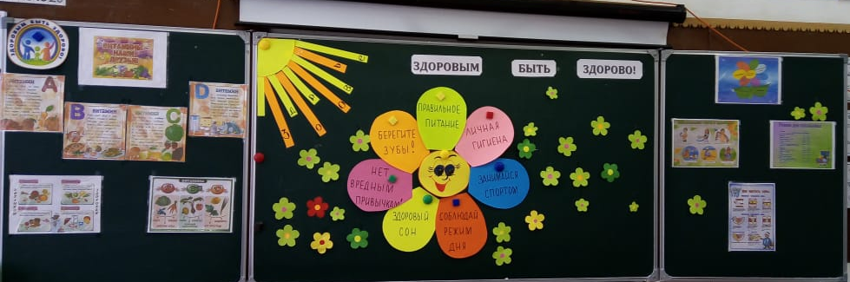
(фото с классного часа)
VII. Итог занятия.
Учитель: Я хочу, чтобы вы были всегда здоровы и счастливы, а этот цветок Здоровья напоминал вам об этом (ученики раздают цветки Здоровья).
Желаю вам сохранить здоровье на долгие-долгие годы, здоровье – главное богатство для каждого человека. И мы сегодня с вами сделали вывод, что быть здоровым – здорово! Спасибо вам, ребятки, за работу! Вы умники и умницы!
- Спасибо за внимание!
Заключение
Привычка здорового образа жизни — это главная, основная, жизненно важная привычка. Она аккумулирует в себе результат использования имеющихся средств физического воспитания детей в целях решения оздоровительных, образовательных и воспитательных задач. Поэтому образовательное учреждение и семья призваны заложить основы здорового образа жизни, используя различные формы работы. И именно в семье, в школе детям должны помочь, как можно раньше понять непреходящую ценность здоровья, осознать цель его жизни, побудить самостоятельно и активно формировать, сохранять и приумножать свое здоровье.
Формирование привычки здорового образа жизни у младших школьников в школе возможно при обеспечении действенной взаимосвязи физического воспитания с целенаправленным развитием его личности в специально созданной и гигиенически организованной социальной среде, способствующей развитию самоуправления, автономности, адекватности самооценки.
Главная цель педагогической деятельности воспитателя — воспитание мотиваций, которые обеспечат активное и сознательное привлечение каждого ученика к процессу сохранения и укрепления здоровья физического, психического и духовного.

Библиографический список
1. Буцкина Д.К. Младший школьник, - Москва: Аверсев, 2001. – 152с.
2. Жирова Т.М. развитие ценностей здорового образа жизни школьников.
Москва.: Панорама, 2005. – 144 с.
3. Карасева Т.В. Современные аспекты реализации здоровьесберегающих технологий / Т.В. Карасева // Начальная школа.-2005.- № 11. - С.75.
4. Ковалько В.И. Здоровьесберегающие технологии (1-4 классы). Москва: "Вано", 2004.
5. Ощепкова Т.Л. Воспитание потребности в ЗОЖ у детей младшего школьного возраста / Т.Л. Ощепкова // Начальная школа.-2006, -№ 8.- С.90.

Приложение 1 (Здоровым быть здорово!)

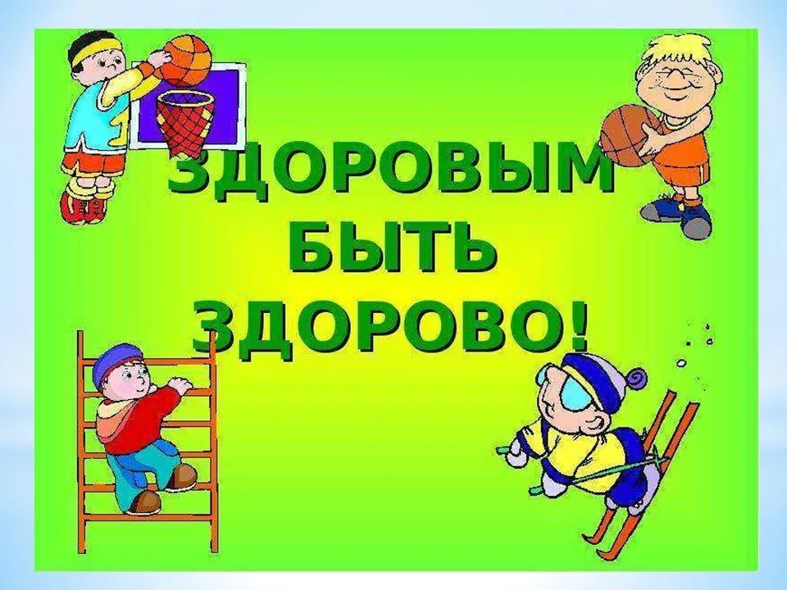

Приложение 2 (Витамины – наши друзья!)

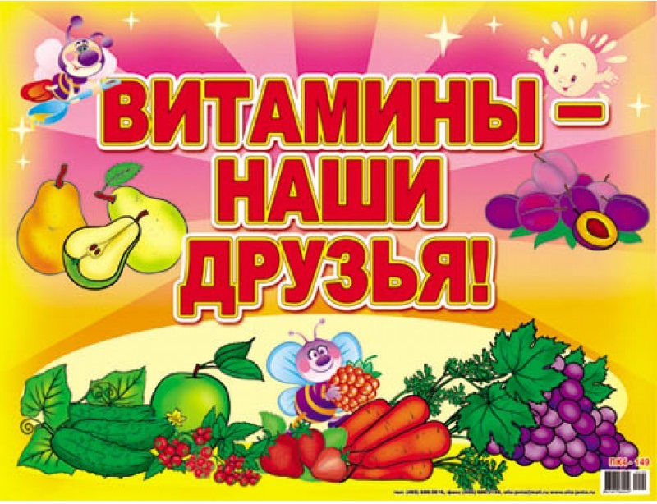

Приложение 3 (Витамин А)

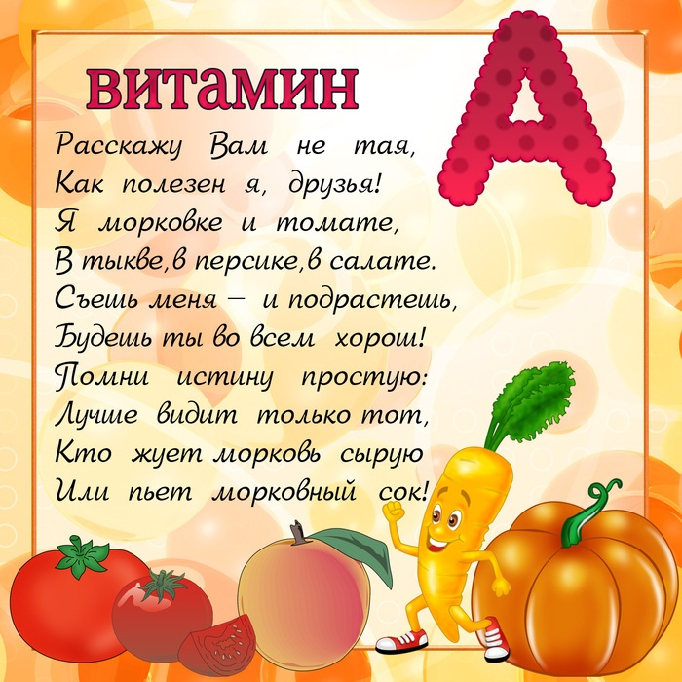

Приложение 4 (Витамин В)

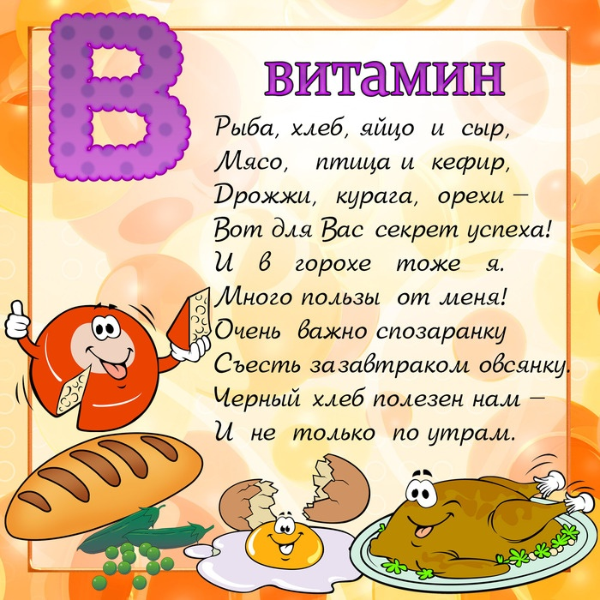

Приложение 5 (Витамин С)
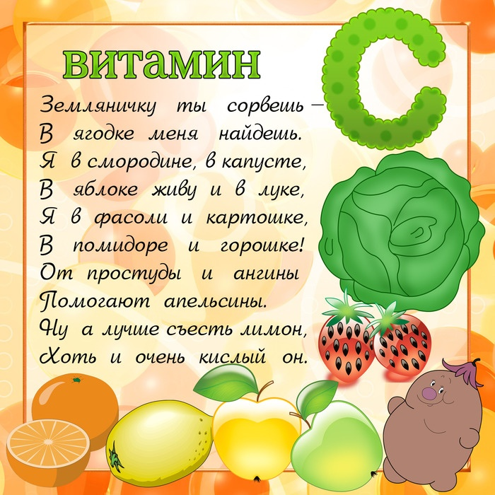

Приложение 6 (Витамин Д)

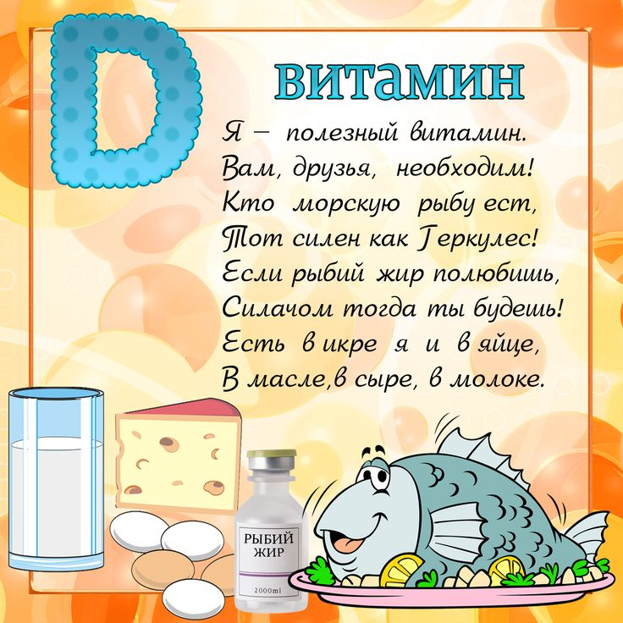

Приложение 7 (Личная гигиена)
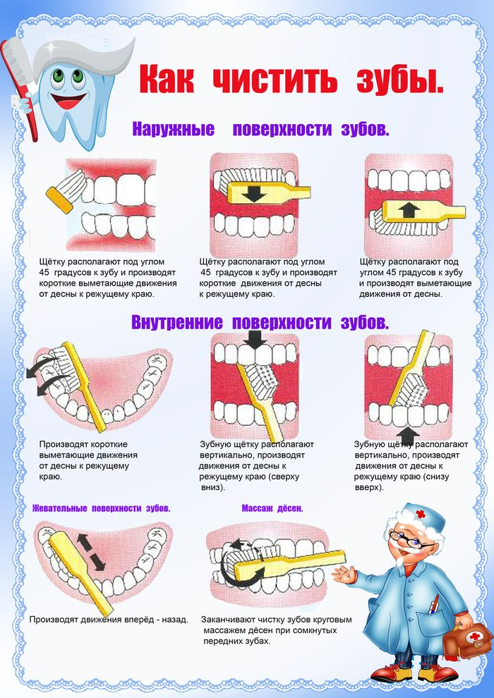

Приложение 8 (Режим дня)

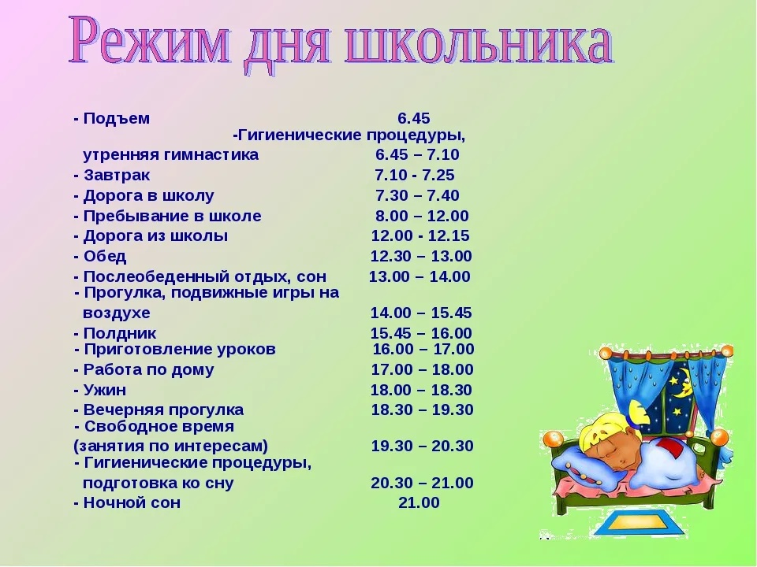

Приложение 9 (Закаливание)

